Come nasce:
Il sito web nasce all’inizio del quinto anno scolastico.
Tramite la disponibilità di un server web personale, ho la possibilità di realizzare un sito web dove poter andare ad applicare le conoscenze imparate a scuola. (PHP e integrazione database)

Scomponiamo il sito web:
Il sito web gira su un server configurato nella classica struttura LAMP (Linux, Apache, Mysql, PHP).
Le varie sezioni del sito nascono con lo scopo di offrire funzionalità base e funzionalità specifiche.
La comunicazione avviene tramite il protocollo HTTPS.
Sono disponibili funzionalità di login e gestione degli utenti. (utenti identificati da una mail personale e la password, crittografata con l’algoritmo argon2)
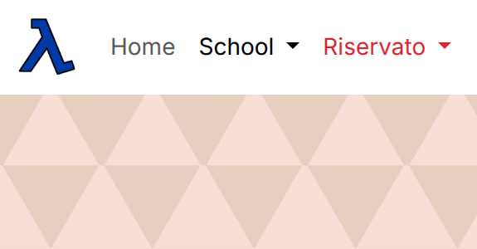
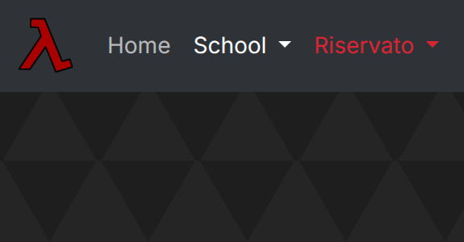
Offre funzionalità di accessibilità come temi chiari e scuri.

Vengono creati 2 cookie sui client:
- Token di sessione, per la funzionalità di login automatico; (durata: 1 mese)
- Preferenze del tema (durata: 1 mese)
Utilizzare un cookie per le preferenze del tema è necessario, per permetterne la funzione a livello globale.

Funzionalità come il login e la gestione delle sessioni vengono svolte tramite l'uso di una api, una parte separata del sito.



Il sito web utilizza framework e librerie come Bootstrap, che offre una gestione semplificata dello stile del sito web, e jQuery, libreria che offre migliorie per alcune funzioni di Javascript.

È composto da 2 sezioni principali, rappresentate con lettere greche appropriate.

Lambda
lambda.matteoc.cloud

Lambda, scelto per il suo significato comune nel rappresentare l’istruzione.

Pagina fondamentale del sito, nonché la più complessa.
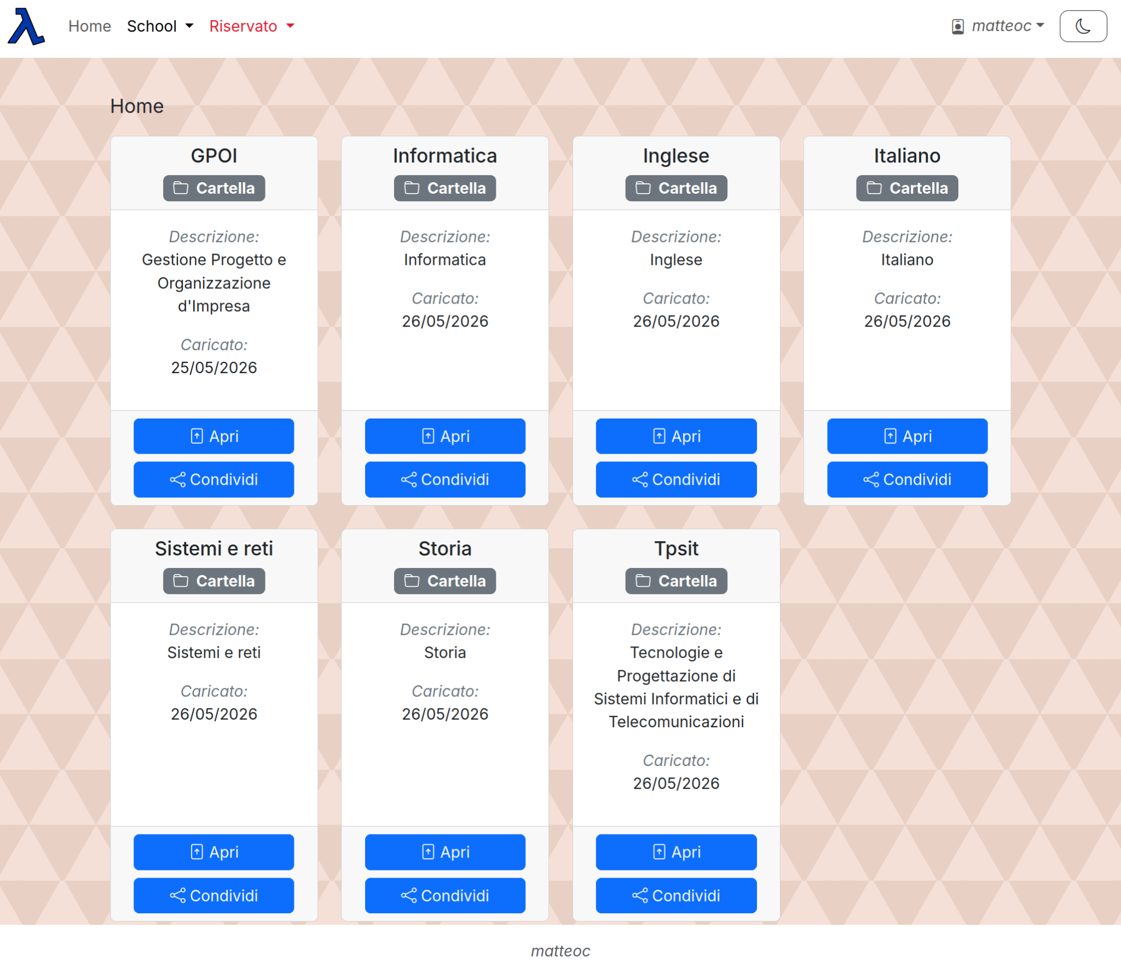
nasce con lo scopo di permettere una condivisione migliore di appunti scolastici.

Di ogni risorsa, detta file, vengono memorizzate informazioni come il nome, descrizione e data di caricamento.
Viene anche memorizzato un url, che sarà l'identificativo per aprirlo, di cui verrà generato un codice MD5.
Verrà anche memorizzato l'ID del proprietario.

Esistono 3 tipi di risorse:
- Cartella, contenitori di altri file;
- File, risorsa digitale, come file di progetto o file pdf;
- Link, condivisione di risorse online come google workspace e altri siti web.
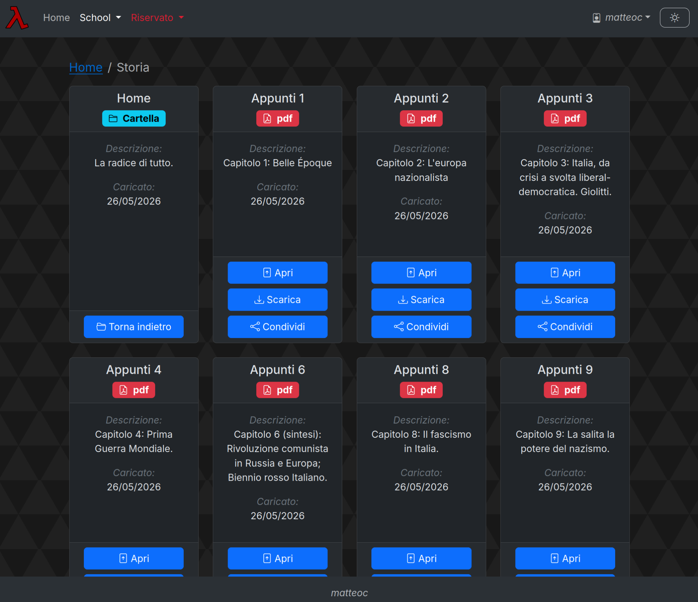

Ogni risorsa viene disposta in un contenitore con tasti appropriati:
- Apri;
- Download, per risorse file;
- Condividi.

- Ogni utente con il permesso di caricare file potrà accedere a una tabella in cui visualizzare e gestire i propri file.
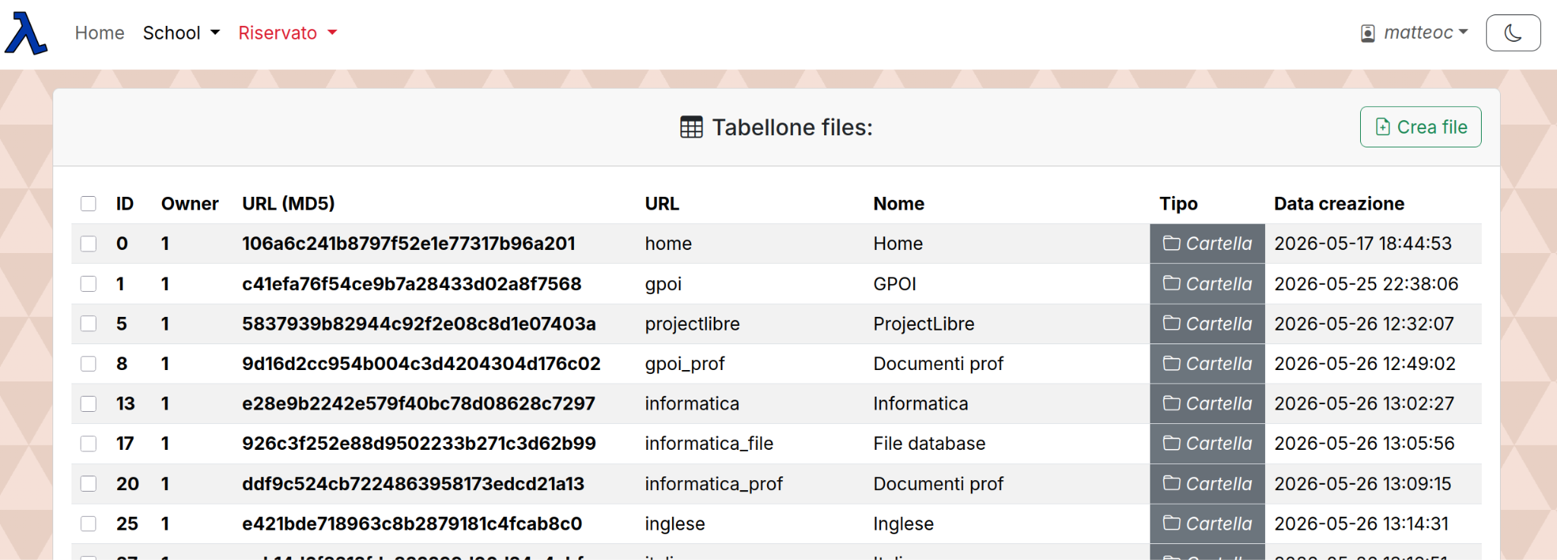
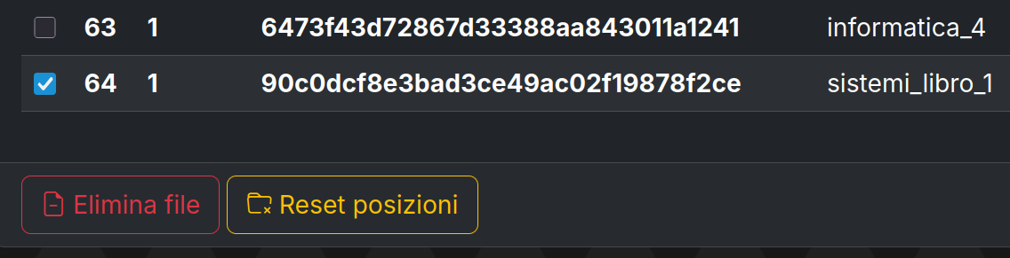
Verranno mostrate informazioni rapide come il tipo, il nome e il proprietario.

Più file possono essere selezionati per opzioni rapide, come:
- Eliminazione dei file;
- Reset totale delle posizioni.

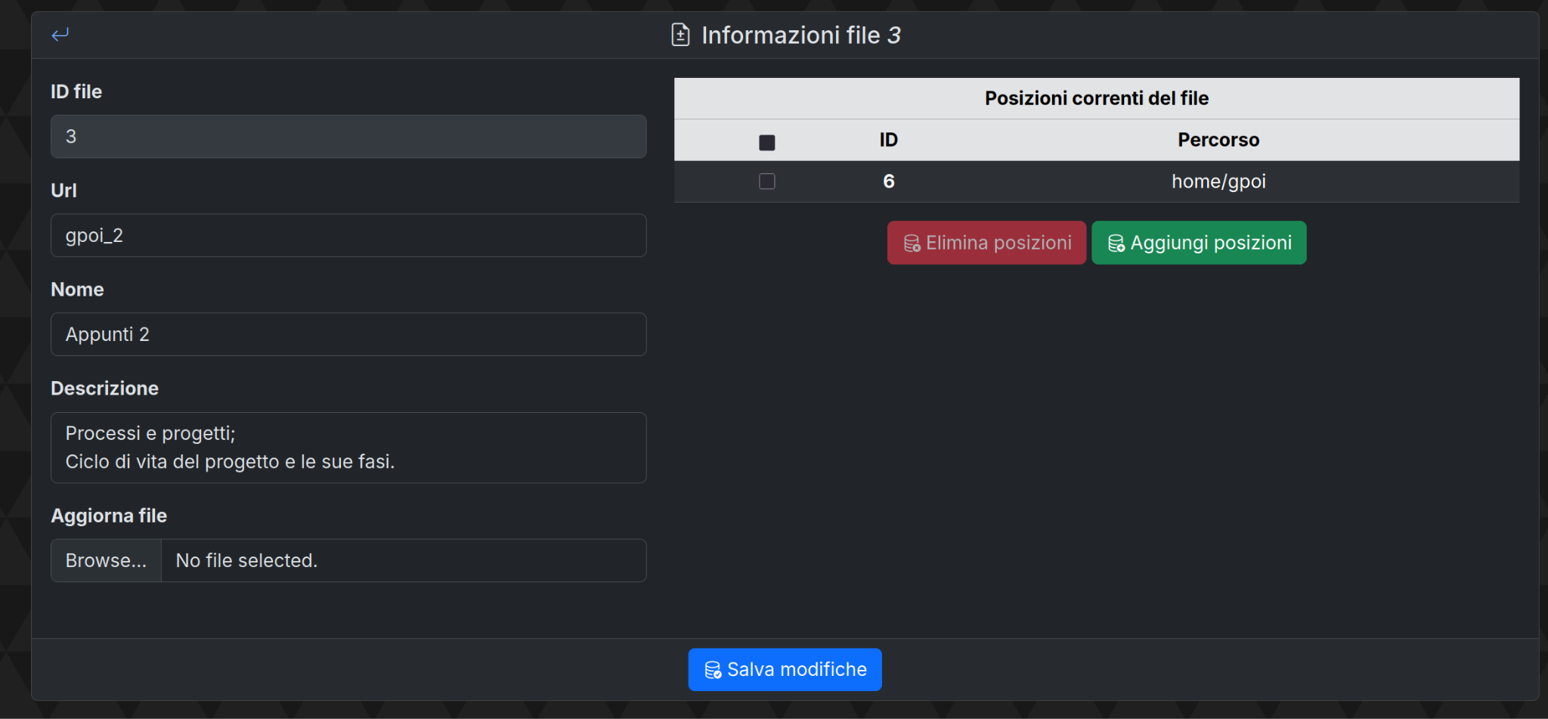
Cliccando sulla riga sarà possibile andare a modificare le informazioni in modo dettagliato.
Sarà anche possibile aggiornare il contenuto della risorsa e gestire le sue posizioni.


Risorse di tipo multimediali vengono presentate tramite le funzionalità native di HTML, mentre risorse multimediali avanzate come i PDF verranno presentate tramite l'utilizzo della libreria PDF.js.

Omega
www.matteoc.cloud/mcomega/

Omega, scelto per rappresentare la parte più riservata e finale del sito.

Qui è possibile gestire gli utenti.
Ogni utente ha informazioni come le credenziali di accesso, il nome e la data di creazione. Gli utenti possono essere attivati o disattivati.

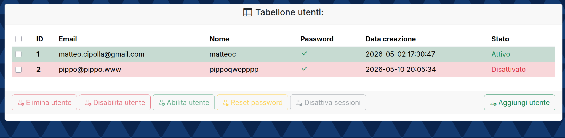

La pagina principale è composta da una lista di tutti gli utenti, assieme a impostazioni rapide, come il reset password e la disattivazione di tutte le sessioni attive, assieme alla creazione di nuovi utenti.

Il campo password può essere svuotato, in modo da aggiornare la password nel prossimo login.

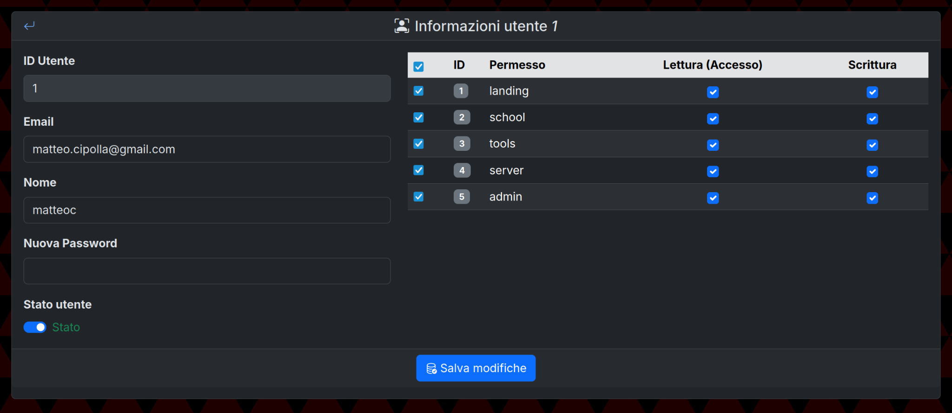
Selezionando l'utente, è possibile andare a visualizzarne le informazioni in modo più dettagliato.

È inoltre possibile gestire i permessi di accesso per ogni sezione all'utente.

What's next?
Nonostante il termine dell'anno scolastico, questo sito web continuerà ad essere aggiornato.
In futuro verranno aggiunti:
- Altri strumenti di accessibilità, come menù per lo zoom e l'ingrandimento del testo;
  - Supporto multilingua;
- Miglioramenti alla gestione degli errori.

